Pressemelding

6. januar 2014

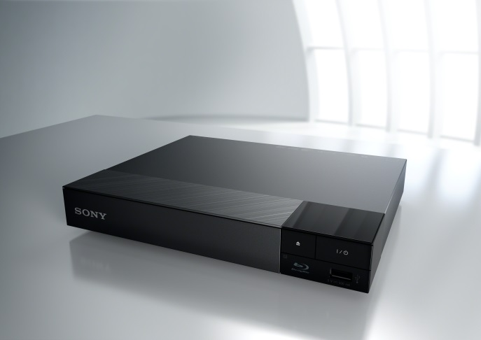
Oppgrader underholdningen med Sonys nye Blu-ray-spillere

Stilig design, streaming av innhold, oppgradert Wifi og enklere betjening

- Få tilgang til et bredt spekter av online videotjenester
- Stabil, problemfri streaming med avansert Wifi-teknologi
- Enkel tilgang til innhold og tjenester med nytt brukervennlig grensesnitt
- Minimalistisk design og lynrask oppstart
- Se skjermen på smarttelefonen på TV-en via skjermspeilings-teknologi

Nyt din favoritt underholdning – og i tillegg et spennende utvalg av online videotjenester – med årets slanke og smarte Blu-ray spillere fra Sony. De nye spillerne tar seg godt ut i en hvilken som helst stue, med sitt elegante og minimalistiske design inspirert av rene geometriske former som komplimenterer ditt stueanlegg.

Utvid din horisont med et generøst utvalg av online streaming-tjenester som YouTube, Euro News, Netflix, Amazon Prime, BBC iPlayer, Demand 5. I tillegg får du tilgang til en verden av TV-serier, filmer, musikk og mye annet å utforske i Sony Entertainment Network. Å spille av internettinnhold er forbedret og mer tilfredsstillende en noensinne. Avansert Wifi med oppgradert ‘Multi Input Multi Output’(MIMO)-teknologi sikrer raske og stabile signaler overalt i hjemmet.

I Super Quick Start-modus tar oppstarten mindre enn ett sekund, samt at lasting av disk og innhold fra online-tjenester er raskere enn noensinne. Din reise gjennom underholdningsverden er også enklere med det nye grensesnittet som tilbyr en pen og ryddig fremstilling av applikasjoner og innholdstjenester med en skreddersydd fremvisning av favorittprogrammene dine slik du selv ønsker.

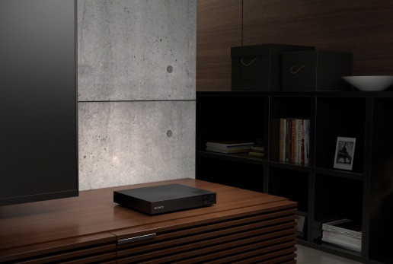
Din dyrebare samling av Blu-ray-disker får fantastisk bildekvalitet rikt på detaljer og med levende farger. Med støtte fra et bredt spekter av lyd- og videokodeks, er det ingen grenser for hva slags innhold du kan glede deg over med god bilde- og lydkvalitet. Spillerne simulerer til og med 3D fra originale 2D disker – bare ta på brillene som følger med din 3D TV og la deg rive med av den ekstra dimensjonen til dine favoritt TV-serier og filmer.

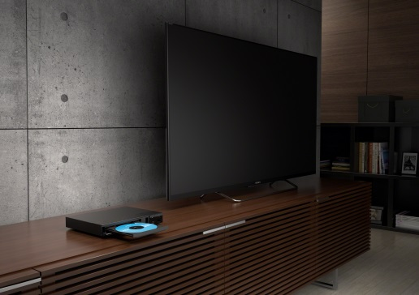
Kunne du tenke seg å se innholdet fra smarttelefonen eller nettbrettet ditt på en større skjerm? Ved hjelp av skjermspeilings-teknologi fra Sony, som er innebygget i selve Blu-ray-spilleren, kan du nyte fordelen av dette på en hvilken som helst tilkoblet HD TV.

Last ned Sony’s ‘TV Sideview’ app til smarttelefonen din (Android og iOS) og utnytt enda flere muligheter med din nye Blu-ray-spiller. For eksempel kan du finne frem til informasjon om filmen eller videoen du ser på, eller fjernstyre spilleren fra mobilen.

Sonys 2015-serie av Blu-ray-spillere blir tilgjengelig fra februar 2015.

Oversikt over Sonys 2015-serie av Blu-ray-spillere

BDP-S1500  Smart Blu-ray Disc™ Player  Deliver High quality Video in Full HD 1080p  Catch up TV and video on demand with Sony Entertainment Network  Enhanced intuitive menu system for easy and simple access  Boot up in less than a second with Super Quick Start  Playback your favourite movies and music with USB Play | BDP-S4500  Smart 3D Blu-ray Disc™ Player  Even more immersive entertainment in 3D  Catch up TV and video on demand with Sony Entertainment Network  Play movies, music and more from your home network with DLNA  Enhanced intuitive menu system for easy and simple access  Boot up in less than a second with Super Quick Start | BDP-S5500  Smart 3D Blu-ray Disc™ Player with advanced super Wi-Fi  Enhanced internet connection stability ever with advanced super Wi-Fi  Catch up TV and video on demand with Sony Entertainment Network  Enjoy your smartphone on the big screen with Screen Mirroring  Enhanced intuitive menu system for easy and simple access  Even more immersive entertainment in 3D

Bilder: https://www.sonynordicimages.net/blu-ray

For mer informasjon, vennligst kontakt:
Søren Mørk Andersen, Nordic Product Manager Home Audio & Video
Sorenmork.andersen@eu.sony.com

Eller:
Lene Aagaard, PR Communications Manager, Sony Nordic
lene.aagaard@eu.sony.com / +45 43 55 72 92

Eller, og for produkttest:
Ida Stakset, Navigator Kommunikasjon
ida@navigator.no/ + 47 95 130 145

Om Sony
Sony er en verdensledende produsent innenfor lyd, video, spill, kommunikasjons- og informasjonsteknologiske produkter for både forbrukere og profesjonelle. Med sin musikk-, bilde-, dataunderholdning- og online-virksomhet, er Sony unikt posisjonert til å være det ledende elektronikk- og underholdningsselskapet i verden. Sony registrerte en årlig omsetning på ca. 75 milliarder dollar for regnskapsåret som endte 31. mars 2014. For mer informasjon om Sony, vennligst besøk www.sony.net

